防止U盘病毒的自动传播
近日出现了一种可以通过互联网自动升级的U盘病毒，其危害已经从传染、破坏发展到智能升级的程度，由此可见，我们与病毒之间的斗争会越来越激烈。
U盘传播病毒的主要途径之一是这样的：由于Windows视窗系统在默认情况下，会自动执行来自光盘和U盘上的Autorun文件，所以一旦这个文件被病毒感染，那么每当人们把光盘放入光驱或把U盘连接到USB口后，病毒便会随着Autorun文件的自动执行而感染计算机，所以，Windows系统的这种默认配置是非常危险的（至少现在来看）。
知道了病毒传播的原理后，我们就不难应对，只要我们阻塞掉这个途径，就可以大大提高系统的安全性。
下面根据不同情况为大家提供两种处理方法。
方法一：针对安装了瑞星系列软件的用户（瑞星杀毒+瑞星防火墙+瑞星卡卡）。
- 双击卡卡图标启动它。
- 出现下图后，选择“防护中心”，再选择“U盘病毒免疫”的“高级设置”
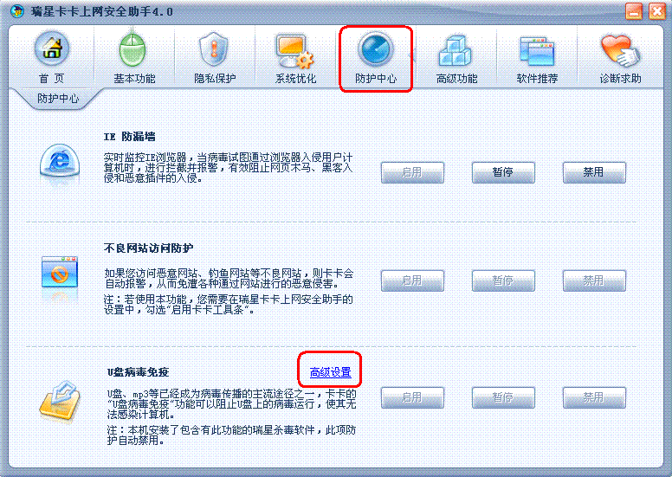
- 出现下图后，选中复选框后选择“确定”
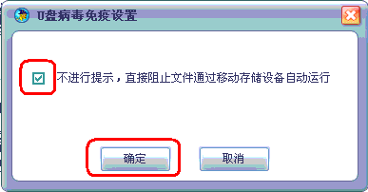
方法二：针对安装了360安全卫士的用户（要求版本为3.6版以上）。
- 双击360安全卫士图标启动它。
- 出现下图后，选择“保护”
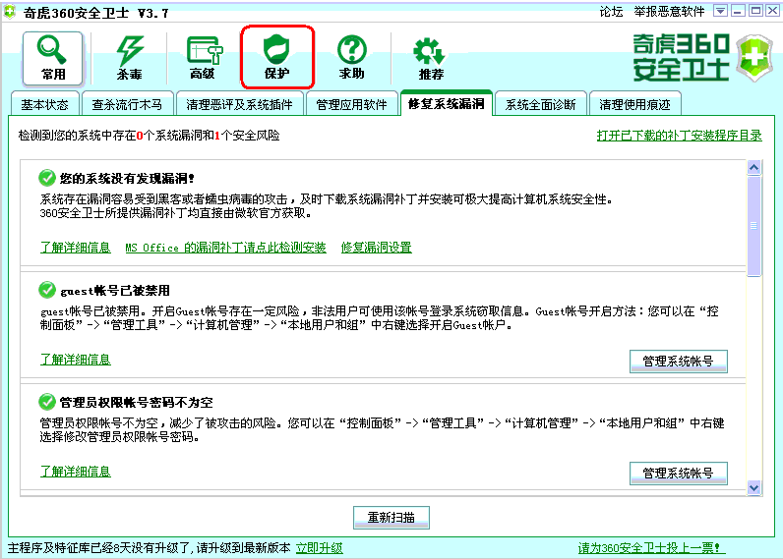
- 出现下图后，选择“U盘病毒免疫”后边的“开启”
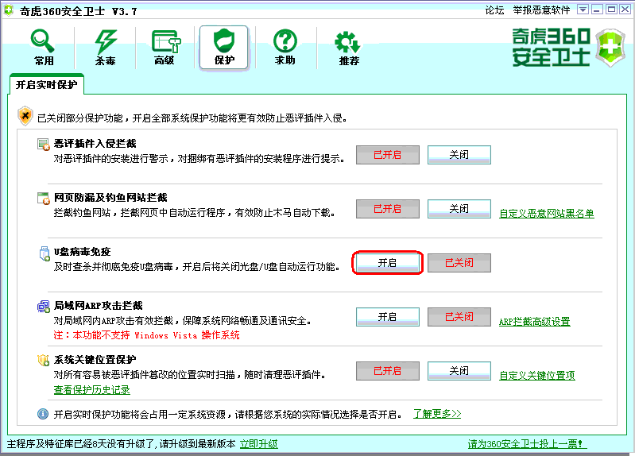
- 下图为设置后的状态图
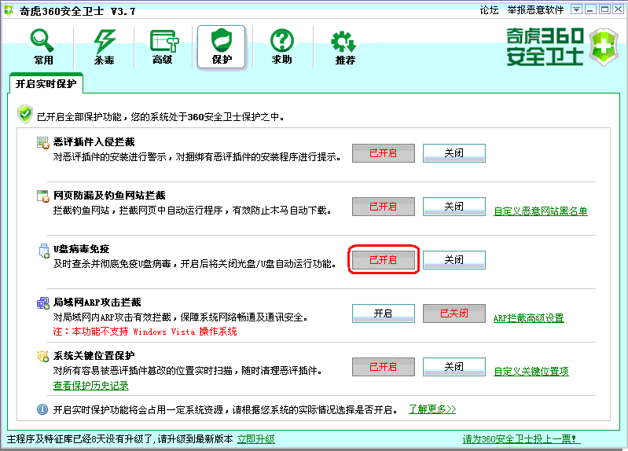

最后一点需要说明的是，即使进行了上述设置，但每当插入U盘后，仍需要对U盘进行杀毒处理，切记！！

